แบบสำรวจสินค้า/อาหาร/ที่พัก ตลาดประชารัฐ ท้องถิ่นสุขใจ 4.0

ข้อมูลองค์กรปกครองส่วนท้องถิ่น
ชื่อ อปท. ....................................................................................................................................................
ตำบล ..................................................... อำเภอ .......................................... จังหวัด .............................
รูปถ่าย
ผู้ลงทะเบียน
ขนาด 1” – 2 “
ข้อมูลส่วนบุคคล
เพศ ชาย หญิง
ชื่อ......................................................สกุล......................................................
วันเดือนปีเกิด.................................................................อายุ.......................ปี
เลขบัตรประจำตัวประชาชน..........................................................................................................
ที่อยู่ตามบัตรประชาชน.......................................................................................................................................
หมายเลขโทรศัพท์ที่สามารถติดต่อได้ 1………………………………………………………………………………………..
2…………………………………………………………………………………….
อาชีพหลัก เกษตรกร ผู้มีรายได้น้อย ประมง
พ่อค้า/แม่ค้า รับจ้างทั่วไป อื่น ๆ (ระบุ) .....................
รายได้เฉลี่ย/เดือน น้อยกว่า 3,000 บาท 3,001 – 6,000 บาท
6,001 – 9,000 บาท 9,001 – 12,000 บาท
12,001 – 15,000 บาท 15,001 บาทขึ้นไป
สถานที่ตั้งทำการ บ้านเลขที่ ............................ หมู่ที่ ............................. ซอย ................................................
ถนน .................................................... ตำบล .........................................................อำเภอ ...............................
จังหวัด ....................................................

ความต้องการช่องทางการขายสินค้า (เลือกได้มากกว่า 1 รายการ)
ออนไลน์
สถานที่ค้าอื่น (เช่น สถานที่ค้าของเอกชน สถานที่ค้าปลีกขนาดใหญ่ สถานที่หน่วยงานของรัฐ/รัฐวิสาหกิจ)

ข้อมูลสินค้า/บริการ
วันทำการ ทุกวัน วันจันทร์ วันอังคาร วันพุธ วันพฤหัสบดี วันศุกร์ วันเสาร์ วันอาทิตย์ วันหยุดนักขัตฤกษ์

-2-
ช่องทางการติดต่อ
หมายเลขโทรศัพท์ : | (1) (2)
Facebook :
Line ID :
Website :
e-mail address :
สถานที่ตั้งทำการ
กิจกรรมเสริม
ไม่มี
มี สอนวิชาชีพด้านเกษตรกรรม โปรดระบุ ........................................................................................
(เช่น สอนเกี่ยวข้าว สอนดำนา สอนเก็บทุเรียน สอนเก็บผลไม้ต่าง ๆ รีดนมวัว)
สอนวิชาชีพด้านประมง โปรดระบุ ..............................................................................................
(เช่น สอนการตกปลา สอนการเก็บหอยแครง เก็บหอยเสียบ)
สอนวิชาชีพด้านงานฝีมือ โปรดระบุ .............................................................................................
(เช่น ทำว่าว ปั้นหม้อ ทำผ้ามัดย้อม)
คำอธิบาย : 1. แนบภาพประกอบ ของกิจกรรมเสริมแต่ละประเภทอย่างน้อย 3 ภาพ
(ทั้งนี้ ให้จัดเตรียมไฟล์ ความละเอียด 1140 * 855 พิกเซล ไฟล์สกุล jpg. สำหรับบันทึกข้อมูล
ลงในระบบข้อมูลกลางขององค์กรปกครองส่วนท้องถิ่น (INFO) )
2. เขียนคำอธิบายเพิ่มเติม ของกิจกรรมเสริมแต่ละประเภทโดยสังเขป

ประเภทของกลุ่มสินค้าที่ต้องการจำหน่าย (เลือกได้มากกว่า 1 รายการ)
1. สินค้า ระบุพิกัดหน้าร้าน ................................................................................
2. อาหาร ระบุพิกัดหน้าร้าน .................................................................................
3. ที่พัก ระบุพิกัดที่พัก .......................................................................................
สินค้า | อาหาร | ที่พัก
1.1 สินค้าเกษตร ผัก/ผลไม้  1.2 สินค้าเกษตรสมุนไพร  1.3 สินค้าเกษตรอินทรีย์  1.4 ผัก ผลไม้ ปลอดภัย  1.5 ของแห้งเครื่องปรุงต่าง ๆ | 2.1 อาหารทะเล  2.2 อาหารแปรรูป  2.3 อาหารป่า  2.4 อาหารพร้อมรับประทาน  ข้าวแกง  2.5 อาหารจานเดียวประเภทเส้น | 3.1 โฮมสเตย์  3.2 ลานกางเต็นท์  3.3 เรือพักแรม  3.4 แพพักแรม  3.5 อื่นๆ (โปรดระบุ)  ..........................................
-3-
สินค้า | อาหาร | ที่พัก
1.6 เสื้อผ้าและเครื่องแต่งกายท้องถิ่น สำเร็จรูป  1.7 ผ้าทอมือ  1.8 ของใช้และของที่ระลึก  1.9 หัตถกรรมพื้นบ้าน  1.10 เครื่องปั้นดินเผา  1.11 จิตรกรรม  1.12 ประติมากรรม  1.13 อื่นๆ (โปรดระบุ)  ........................................ | 2.6 อาหารจานเดียวประเภทข้าว  2.7 อาหารจานเดียวประเภทอื่นๆ  (เช่น ขนมหัวผักกาด หอยทอด)  2.8 อาหารหวานท้องถิ่น  2.8 อาหารหวานท้องถิ่น  2.9 อาหารว่างไทย  (เช่น กระทงทอง ปั้นขลิบนึ่งไส้ต่างๆ)  2.10 อาหารว่างจีน  (เช่น ติ่มซำต่างๆ ฮ่อยจ๊อ ซาลาเปา) 2.11 อาหารว่างสากล  (เช่น พาย ขนมปัง)  2.12 เครื่องดื่มที่ไม่มีแอลกอฮอล์  (เช่น น้ำสมุนไพร น้ำผัก น้ำผลไม้)  2.13 อื่นๆ (โปรดระบุ)  .............................................. | ราคาที่พัก  ต่ำกว่า 500 บาท  501 – 1,000 บาท  1,001 บาท ขึ้นไป  รวมอาหารเช้า/คืน  ไม่รวมอาหารเช้า/คืน
รายละเอียดกลุ่มสินค้า/บริการ
- แนบภาพประกอบของสินค้า/อาหาร/ที่พักแต่ละประเภทอย่างน้อย 3 ภาพ
(ทั้งนี้ ให้จัดเตรียมไฟล์ ความละเอียด 1140 * 855 พิกเซล ไฟล์สกุล jpg. สำหรับบันทึกข้อมูล
ลงในระบบข้อมูลกลางขององค์กรปกครองส่วนท้องถิ่น (INFO) )
- ระบุบรรจุภัณฑ์/ขนาดบรรจุภัณฑ์ และราคา/หน่วย ในแต่ละภาพ
- กรณีสินค้า/อาหาร ระบุจุดเริ่มต้นความเป็นมา จนถึงปัจจุบัน โดยสังเขป
- กรณีที่พัก ระบุรายละเอียดสถานที่พัก และการเดินทางโดยสังเขป

-4-
ตัวอย่าง การแนบภาพประกอบ และการเขียนคำอธิบายรายละเอียดกลุ่มสินค้า/บริการ
1.9 หัตถกรรมพื้นบ้าน

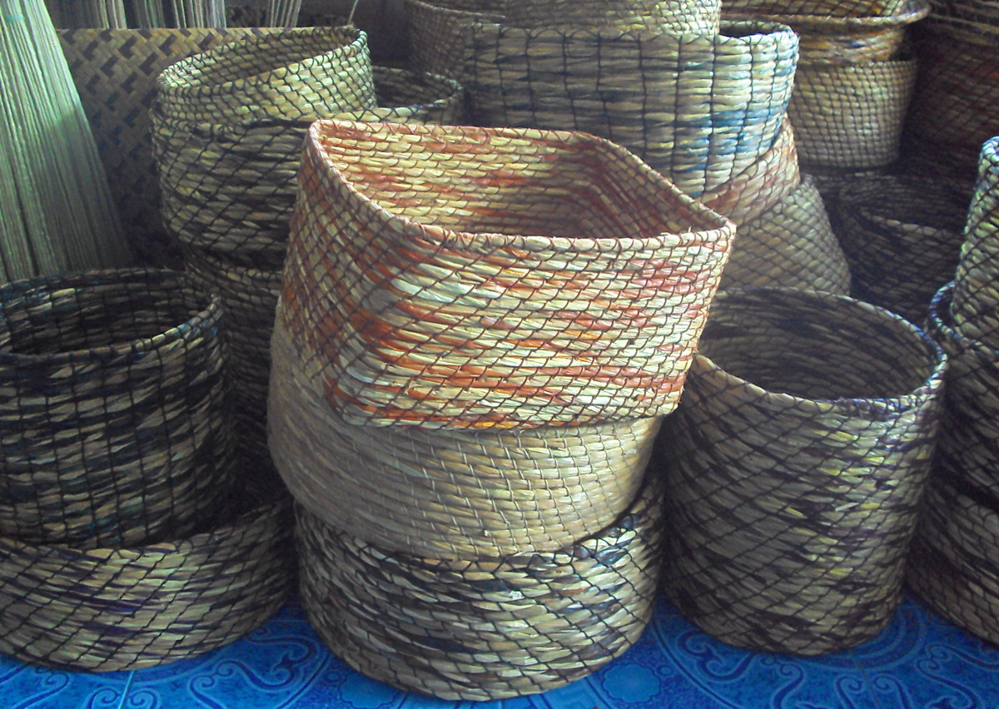

ชื่อสินค้า/บริการ | บรรจุภัณฑ์/ขนาดบรรจุภัณฑ์ | ราคา/หน่วย
กระจูด | 10*15 เซนติเมตร | 150/ใบ

คำอธิบายลักษณะเด่นของสินค้า
กระจูดเป็นวัชพืชที่ขึ้นตามธรรมชาติในป่าพรุ เป็นตระกูลเดียวกับต้นกก ชอบน้ำขังและมีจำนวนมาก
หลังหมู่บ้าน และเนื่องจากกระแสความนิยมนำวัชพืชมาผลิตในแบบงานหัตถกรรมเพื่อนำไปใช้ประโยชน์ต่างๆ มีมากขึ้น จึงได้นำพืชเหล่านี้มาผลิตแบบจักสาน ใช้ภูมิปัญญาพื้นบ้านด้วยการนำวัสดุจากธรรมชาติมาหลอมรวม
กับความชำนาญ ทักษะการสาน จนทำให้งานที่ออกมาล้วนมีความประณีต สวยงามมีไอเดียแปลก
คิดหารูปแบบให้ตรงกับเทรนยุคใหม่ เพื่อสร้างความสนใจ

-5-

2.9 อาหารว่างไทย

ภาพปั้นขลิบนึ่งไส้ต่างๆ

บรรจุภัณฑ์/ขนาดบรรจุภัณฑ์ | ราคา/หน่วย
1 ถุง 355 กรัม | 60 บาท/ถุง

คำอธิบายลักษณะเด่นของสินค้า
(สามารถระบุส่วนผสม ลักษณะเด่นของส่วนผสม หรือลักษณะเด่น รสชาติ ตำรับอาหาร การสืบทอดสูตรอาหาร/ขนม ในครอบครัว เป็นต้น)

-6-
3.1 โฮมสเตย์

ภาพห้องที่จะจัดให้พัก/
ห้องน้ำ และบริเวณบ้าน

รายละเอียดห้องพัก และจุดเด่นของสถานที่
(ระบุ จัด หมอน มุ้ง ผ้าห่ม ... จุดเด่นของสถานที่ อาทิ มีคลอง มีแม่น้ำไหลผ่าน อาบน้ำที่ท่าน้ำ)

ตัวอย่าง การแนบภาพประกอบ และการเขียนคำอธิบายกิจกรรมเสริม
กิจกรรมเสริม
สอนวิชาชีพด้านเกษตรกรรม เกี่ยวข้าว ดำนา
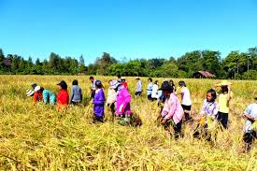
คำอธิบายลักษณะเด่น (ตัวอย่าง)
หากท่านเข้าพักที่บ้านลุงดำ บุญมี จะมีการจัดกิจกรรมเสริมตามฤดูกาล อาทิ ร่วมดำนา ร่วมเกี่ยวข้าว
ที่แปลงนา ข้างบ้าน ซึ่งลุงดำได้มีการปลูกข้าวเอง หว่านข้าวเอง โดยการใช้หลักปรัชญาเศรษฐกิจพอเพียงของพระบาทสมเด็จพระปรมินทรมหาภูมิพลอดุลยเดช มาปรับใช้ในการปลูกข้าวไว้บริโภคเอง หากเหลือ
ก็จะนำไปขาย มีการนำความรู้เปิดสอนให้กับชาวบ้านที่สนใจ ในละแวกใกล้เคียง

คำอธิบายกิจกรรมเสริม (ตัวอย่าง)
นอกจากจะได้รับการต้อนรับที่อบอุ่นจากครอบครัว “ใจดี” แล้ว ยังได้โอกาสสัมผัสชุมชนอนุรักษ์
ป่าธรรมชาติที่ชุ่มชื้นอุดมสมบูรณ์ เนื่องจากพื้นที่โดยรอบในชุมชน ประกอบอาชีพเกษตรกรเป็นหลัก เน้นการดำรงชีวิตแบบพื้นบ้านอย่างเรียบง่ายด้วยการยึดหลักเศรษฐกิจพอเพียง ปลูกพืชแบบธรรมชาติ ไม่ใช้ยา
ฆ่าแมลง หรือสารเร่งการเจริญเติบ โต และชุมชนยังช่วยกันอนุรักษ์ และหาของป่า โดยมีแหล่งน้ำธรรมชาติใกล้บ้าน โดยจัดให้มีกิจกรรมเสริมสำหรับผู้เข้าพัก ด้วยกิจกรรมที่ เป็นการแสดงถึงภูมิปัญญาพื้นบ้าน,
วิถีชาวบ้าน และวัฒนธรรมชุมชน เช่น การเดินหาของป่า ส่องกล้องดูนก และสัตว์ป่า ศึกษาเศรษฐกิจพอเพียงแปลงผักเกษตรปลอดสารพิษ ตักบาตรพระหน้าบ้าน เข้าครัว ช่วยกันปรุงอาหาร (บางมื้อ) เป็นต้น

